Dětský domov, Rovečné 40, 592 65 Rovečné
IČ: 48897558, KB Bystřice n.P., č.ú.: 2032751/0100
tel. 566 574 095, 566 574 141
ddrovecne@seznam.cz

Vážení přátelé,
obracím se na Vás prosbou o pomoc při zajištění finančních prostředků na léčbu závažné ortodontické vady, u našeho klienta Petra.

Petr je 12ti letý chlapec, který přišel do našeho zařízení koncem června 2013. Osud se na něm podepsal nejen tím, že nemůže celé své dětství trávit se svými nejbližšími, ale život mu také znepříjemňuje závažná ortodontická vada. Tato vada, když pomineme estetický důvod, především ohrožuje při eventuelním úrazu ztrátu horních středních řezáků

Tuto vadu je možné výrazným způsobem upravit použitím fixního ortodontického aparátu v obou čelistech, při současné extrakci některých horních zubů. Předpokládané finanční náklady na materiál na fixní aparát, je paní doktorkou odhadován na cca 16. 000 Kč.

Vzhledem k tomu, že Petrův pobyt v našem zařízení bude s největší pravděpodobností dlouhodobý, rozhodli jsme se tuto léčbu chlapci zajistit.

Pokud by se mezi Vámi našel někdo, kdo by byl ochoten pomoci nám s financováním této léčby, byli bychom nejen mi, ale především Petr, velmi vděčni. Veškerá finanční pomoc bude přijata na základě podepsané „Darovací smlouvy“.

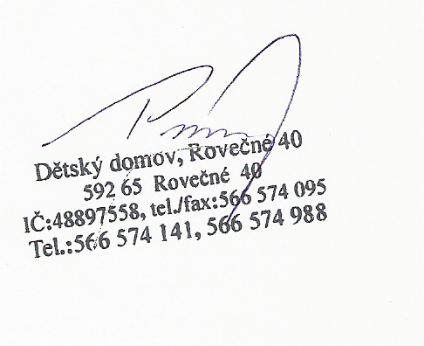
Za případnou pomoc předem děkujeme.

S dokonalou úctou Mgr. Radovan Pokorný, ředitel DD Rovečné

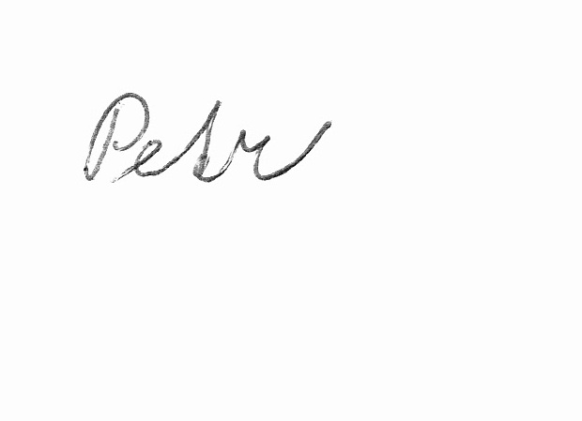
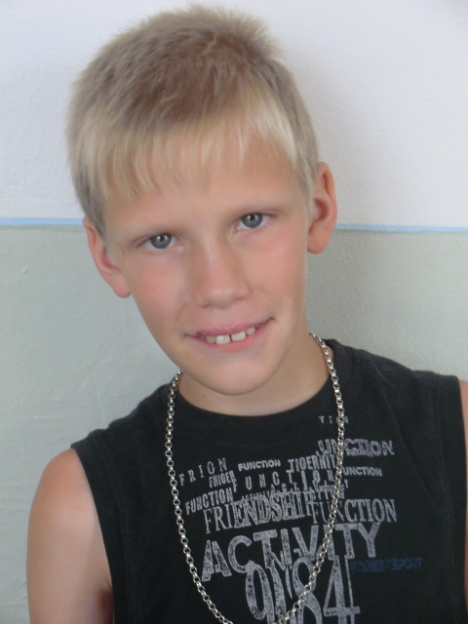 Petr

